JSP简介

授课内容
授课科目：JavaEE
授课内容： JSP简介
授课类型：讲授+实践
授课时间：3+1学时
主讲教师：

教学目标要求

思想目标：
- 引导学生了解技术的发展，比如为何有Servlet技术，还要出现JSP技术；

能力目标：
- 培养学生掌握JSP编写方法；

知识目标：
- JSP的概念；
- JSP项目的部署
- JSP页面元素；

课件分析
概 述：介绍JSP的概念，发展的历程，JSP的编写方法以及JSP的页面元素
教学重点：JSP的编写方法及部署，JSP的页面元素
教学难点：JSP的部署

教学方法
问题教学法、讲授法、类比法、讨论法等。

教学过程

课前补充

上节回顾
- 重点回顾过滤器，提问如何编写、如何配置。

作业点评
- 选取几份作业，针对上节课主要知识点进行点评；

导入新课
之前已经讲过Servlet技术，但是编写页面视图很麻烦，比如我们编写一个“登录成功”的页面，用Servlet来输出HTML，编写代码非常麻烦，那么有没有什么好的方法可以让我们写起来更轻松呢，下边就让我们来看看JSP技术。

讲授新课

JSP简介

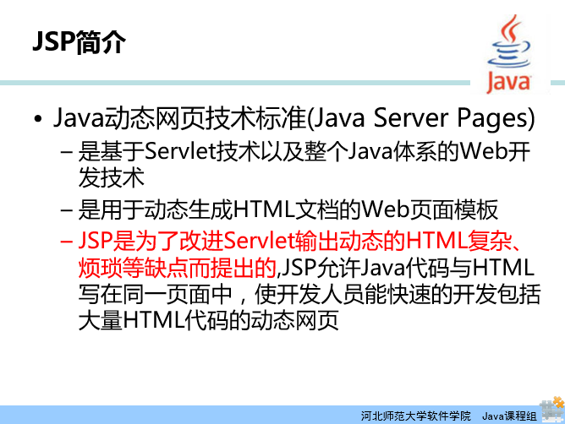
刚才已经看到使用Servlet制作页面极其繁琐，而且容易出错。而JSP技术是基于Servlet技术的，是用于动态生成HTML文档的模板，制作页面更加简单。为什么会更加简单呢，因为它是在传统的网页（HTML）文件中插入Java脚本或者标签，从而形成JSP文件，后缀为.jsp。
这里的重点是JSP是基于Servlet技术的。因为JSP经过相关处理后，就是Servlet，这些详细内容，将在后边再介绍。
那么JSP有什么优势呢？我们来看一下。
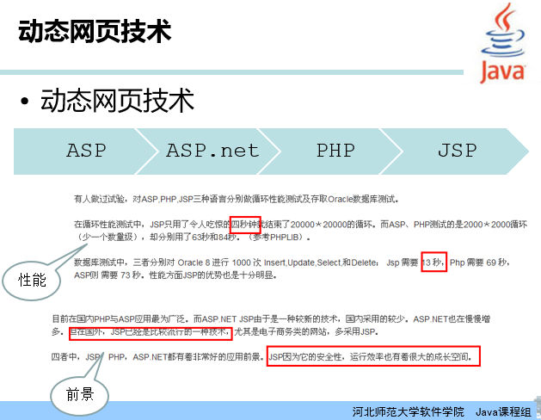
本页列举现在比较常见的几种动态页面技术，简介各自的优缺点：
ASP是微软所开发的一种后台脚本语言，它的语法和Visual BASIC类似，可以像SSI（Server Side Include）那样把后台脚本代码内嵌到HTML页面中。虽然ASP简单易用，但是它自身存在着许多缺陷，最重要的就是安全性问题。目前在微软的 .NET 战略中新推出的ASP.NET 借鉴了Java技术的优点，使用C Sharp (C#) 语言作为ASP.NET的推荐语言，同时改进了以前ASP的安全性差等缺点。但是，使用ASP/ASP.NET仍有一定的局限性，因为从某种角度来说它们只能在微软的 Windows NT/2000/XP + IIS的服务器平台上良好运行。
ASP.NET 是一个已编译的、基于 .NET 的环境，可以用任何与 .NET 兼容的语言（包括 Visual Basic .NET、C# 和 JScript .NET.）创作应用程序。另外，任何 ASP.NET 应用程序都可以使用整个 .NET Framework。开发人员可以方便地获得这些技术的优点，其中包括托管的公共语言运行库环境、类型安全、继承等等。而且他的开发更加简单，开发人员可以使用将服务器控件拖放到 Web 页的 GUI 和完全集成的调试支持
PHP是一种HTML 内嵌式的语言，它可以比 CGI 或者 Perl 更快速地执行动态网页。PHP是广泛及通用的脚本语言，它尤其适合于Web开发。
由于JSP/Servlet都是基于Java的，所以它们也有Java语言的最大优点——平台无关性，也就是所谓的“一次编写，随处运行。
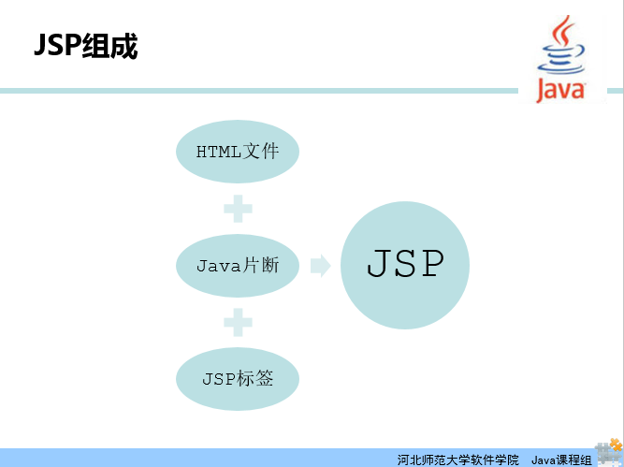
既然JSP有这么多的优势，那么JSP到底是由什么组成的呢？它是在HTML基础之上加入了Java的代码片段或者使用了JSP的标签。
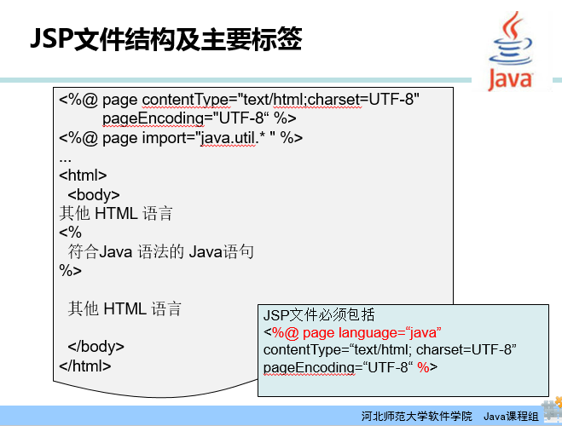
下面让我们看一个例子，这是一个JSP的页面，头部我们使用了JSP的page指令，这个将在后续详细解释，中间，我们看到就是大家熟悉的HTML标签；以及我们看到的<% %>，而这个标识中间就可以写我们大家熟悉的Java代码，这样是不是更加的简单了呢？
我们看一个实际的例子，比如打印输出九九乘法表。
<%@ page language="java" contentType="text/html; charset=UTF-8"
pageEncoding="UTF-8"%>
<html>
<head>
<meta http-equiv="Content-Type" content="text/html; charset=UTF-8">
<title>Insert title here</title>
</head>
<body>
<%
for(int i=1;i<=9;i++){
for(int j=1;j<=i;j++){
out.print(i+"*"+j+"="+i*j+"&nbsp;&nbsp;");
}
out.print("<br>");
}
%>
</body>
</html>
在这个例子中，Java的代码写道了<% %>中，而页面的标签、样式，则可以直接放到页面中，这样写起来比Servlet就要容易很多，尤其是页面内容很丰富的时候。

编写第一个JSP程序
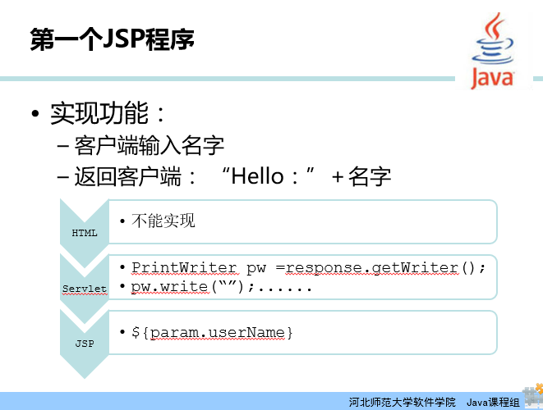
刚才已经看过了JSP其实很简单，下面我们来编写第一个JSP的例子，来实现向某人动态问好，即张三登录就打印“hello：张三”，李四登录就打印“hello：李四”；
这个效果用静态页面是无法实现的，而用Servlet和JSP实现效果如上图所示，显然JSP的更加简单。
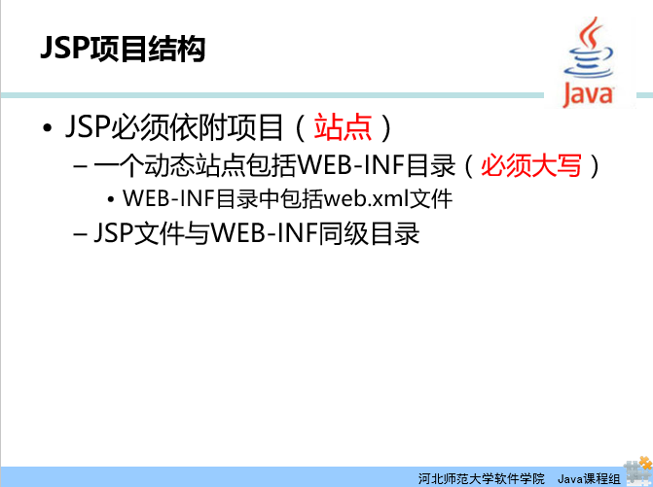
JSP页面写好之后并不能直接运行起来，我们需要把他放到一个项目中才可以，而这个项目即站点，必须包含一个WEB-INF的目录，目录中包含一个web.xml的文件，我们再将JSP页面放置到项目中即可。
下面我们来演示如何编写一个JSP项目，并将JSP页面放置到项目中。
首先新建一个目录，命名为firstjsp，在该目录下再新建WEB-INF目录，目录中添加web.xml，再新建一个JSP页面，命名为index.jsp，放在firstjsp目录下。如图：
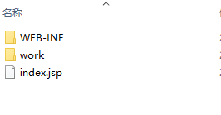
JSP项目写完之后，我们还需要把它部署到Tomcat服务器上，才可以正常运行起来。
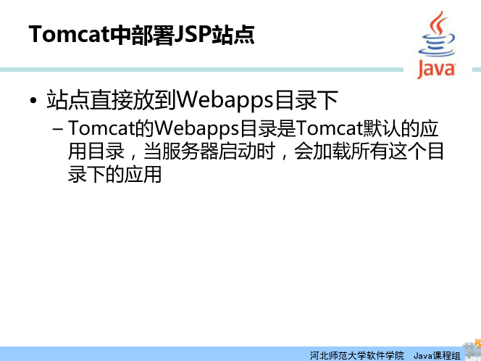
所以下一步是将项目放到Tomcat服务器的webapps的目录下。当然也可以打成一个war的包放到webapps目录下。
演示将项目放置到Tomcat服务器上。

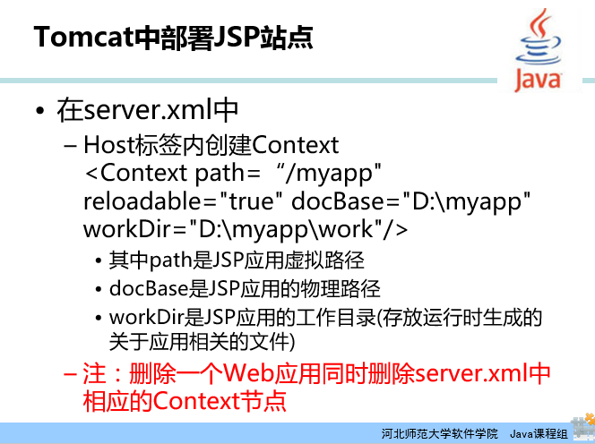
除了直接将项目拷贝到webapps目录下之外，我们还可以将项目放置到Tomcat服务器之外（比如我们放置到D盘根目录），我们需要让服务器知道我们的项目在哪，这就需要在server.xml中进行配置。
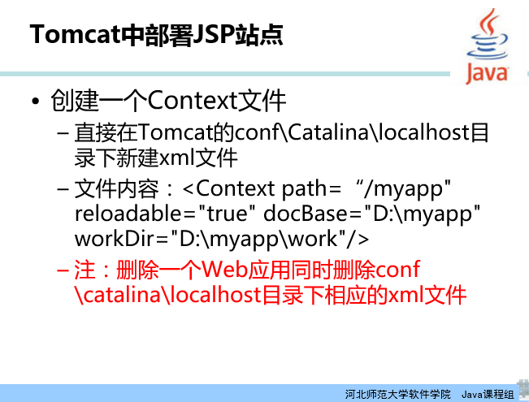
我们还可以配置一个Context.xml文件，内容也是<Context>标签，这样也可以配置好一个web项目。
演示配置Tomcat服务器。
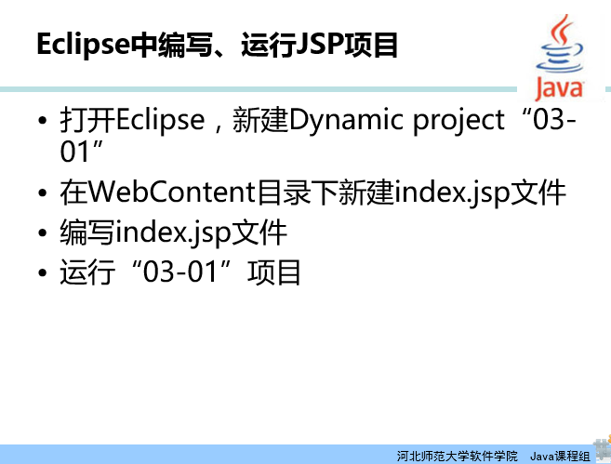
刚才我们已经演示过，如何在Tomcat服务器上部署JSP项目并运行，但实际项目开发中，我们往往会借用开发工具来完成这些操作，工具会让这个变得更简单，所以下边我们来演示在Eclipse工具中，创建工程、创建JSP页面并运行。
新建工程：
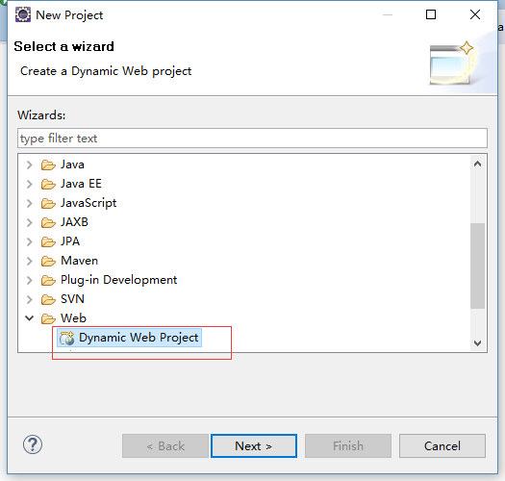
给工程命名：
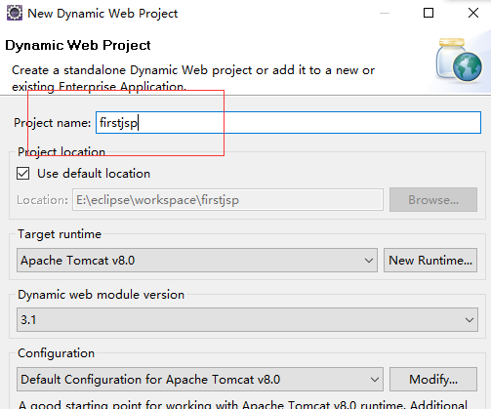
新建页面：
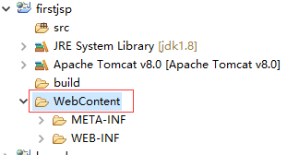
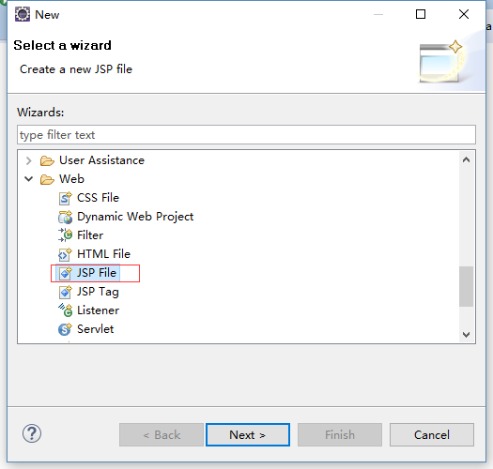
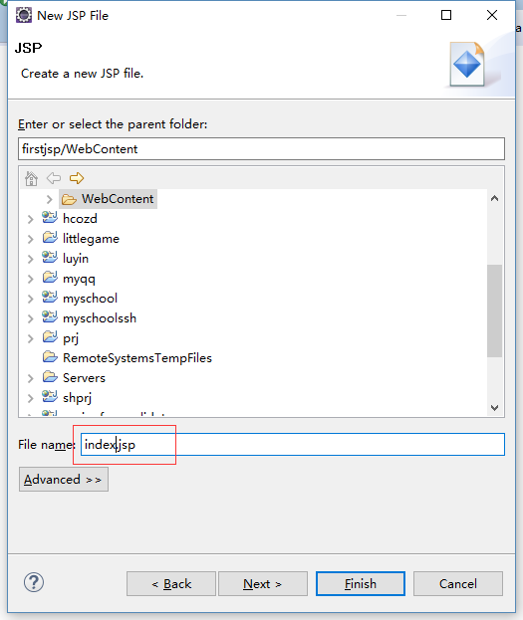
这样，我们就将JSP创建好了，下一步就可以继续编写JSP里边的内容，并运行项目。

JSP页面元素
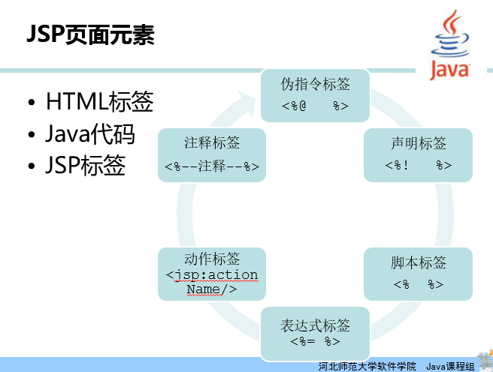
现在我们已经会写JSP页面了，但是JSP上可以写的内容绝不只这些，它还可以包含哪些内容呢？下面让我们来看一下。
JSP页面可以包含指令、声明、脚本、表达式、动作标签、注释、标签等内容，这些都会在后续的课程中详细介绍。
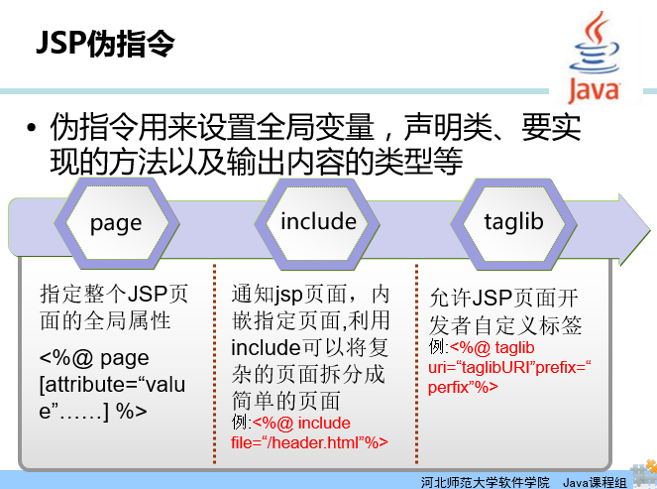
我们来看下JSP的指令，它包含3种，分别是page指令、include指令和taglib指令。其中page指令用于定义一些页面的全局属性；include指令用于包含另外一个页面；taglib指令用于使用自定义标签。这些指令的具体使用方法和注意细节也都会在后续课程中详细讲解。
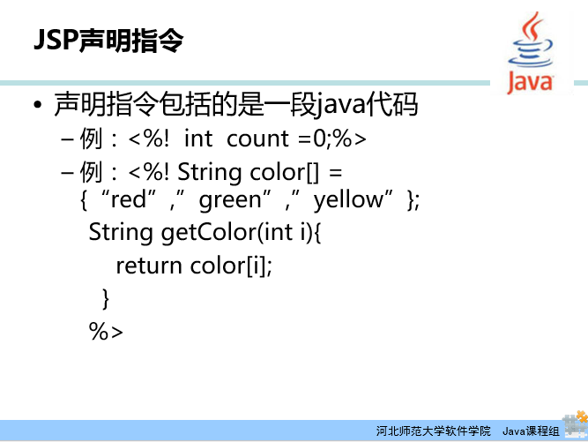
JSP页面上的声明是使用<%! %>来编写，可以声明属性和方法，这就像是在一个类中声明属性和方法一样，声明好之后就可以在这个页面上使用了。
演示在JSP页面上声明属性和方法。
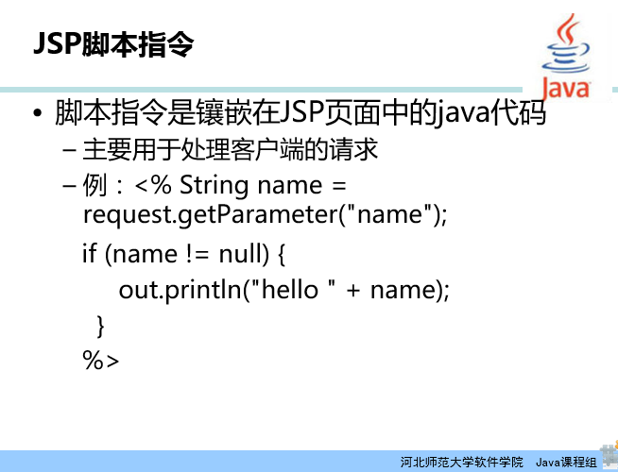
JSP页面上的脚本是使用<% %>来编写，可以编写Java代码，编写方式和在类中是一样的，可以访问属性，调用方法等等。
演示在JSP页面上编写脚本指令
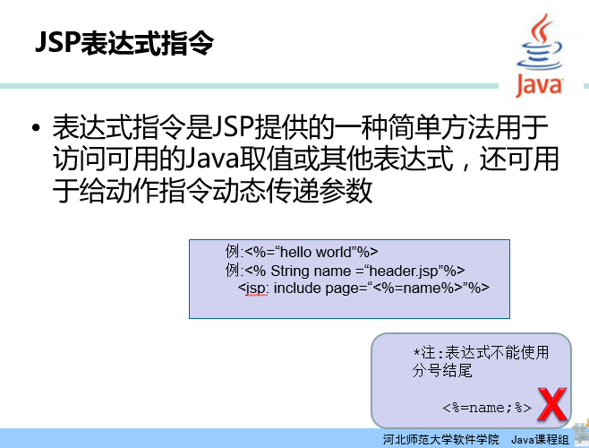
JSP表达式指令是用<%= %>来编写的，用于计算表达式的结果，并将结果输出到页面上。
演示在JSP页面上编写表达式指令
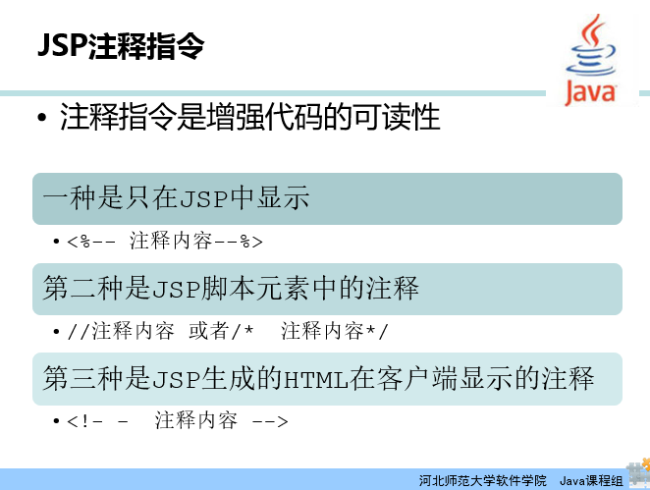
程序当中都是需要注释的，可以帮助我们记录很多信息，而JSP页面上也可以写注释，用来增加代码的可读性，它包括3种形式的注释：
<!-- -->注释，是HTMl静态注释，会在客户端浏览器的源码中看到
//或者/* */是脚本元素中的注释，需要写在<% %>中，会被转换为Servlet中的注释
<%-- --%>是JSP页面注释，并且不会发送到客户端
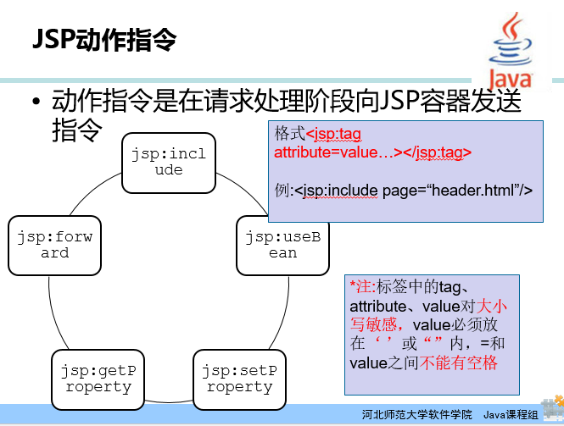
JSP动作是以<jsp:>开头的一些标签，常用的有useBean动作、include动作和forward动作，useBean可以实例化Bean对象并存入作用域，include是用来包含另一个页面，而forward是和servlet中的一样，用来跳转到其他JSP的，这些内容将在后续单独一章中进行讲解。

课时小结
- 什么是JSP。
- 手动编写包含JSP的项目。
- 使用Eclipse工具编写包含JSP的项目。
- JSP页面元素。

布置作业
- 使用JSP技术编写登录、注册等页面。

课外补充

课程Demo见firstprj和jspprj

